Học viện Công nghệ Bưu chính Viễn thông — Khoa An toàn thông tin

Đánh giá an toàn và bảo vệ dữ liệu người dùng
ứng dụng OWASP Juice Shop v20.2.0

Học phần: DevOps và DevSecOps (SEC4349)

Thành viên | MSSV | Lỗi phụ trách
Nguyễn Toàn Thắng | B26CHAT039 | F01 — SQL injection đăng nhập
Phạm Thị Minh Thúy | B26CHAT042 | F02 — IDOR giỏ hàng
Đỗ Đức Quốc Anh | B26CHAT001 | F03 — lộ endpoint /metrics
Hồ Anh Vũ | B26CHAT048 | F04 — cấu hình an toàn container

Năm học 2026

Mục lục
Mục lục tự cập nhật khi mở tài liệu.

Danh mục từ viết tắt
Bảng 1. Danh mục từ viết tắt
Viết tắt | Giải nghĩa
SQLi | SQL Injection — tiêm nhiễm câu lệnh SQL
IDOR | Insecure Direct Object Reference — tham chiếu đối tượng thiếu kiểm soát truy cập
JWT | JSON Web Token — token phiên
SAST | Phân tích tĩnh mã nguồn (Static Application Security Testing)
CI/CD | Tích hợp / triển khai liên tục
OPA | Open Policy Agent (ngôn ngữ Rego, công cụ Conftest)
GDPR | Quy định bảo vệ dữ liệu của EU (2016/679)
PCI-DSS | Chuẩn an toàn dữ liệu thẻ thanh toán
CIS | Center for Internet Security (CIS Docker Benchmark)
CWE / OWASP | Phân loại điểm yếu phần mềm / tổ chức an toàn ứng dụng web
UID | Mã định danh người dùng hệ điều hành

1. Giới thiệu và phạm vi
Báo cáo đánh giá an toàn ứng dụng OWASP Juice Shop v20.2.0 dưới góc độ bảo vệ dữ liệu người dùng. Bốn thành viên thực hiện, mỗi người chịu trách nhiệm một lỗi an toàn: hai lỗi nằm ở mã nguồn, hai lỗi ở khâu triển khai và vận hành. Các lỗi đều được trình bày theo mạch trước khi sửa → sau khi sửa, lần lượt gồm cách phát hiện, cách xử lý, chính sách bị vi phạm, pha DevSecOps tương ứng và đoạn mã demo.
Mỗi kịch bản được chạy song song trên hai môi trường để đối chiếu: bản trước khi sửa là container chạy image gốc (127.0.0.1:3100), còn bản sau khi sửa là bản triển khai đã qua reverse proxy (127.0.0.1:3102). Bên trong container, cổng 3000 là cổng mặc định của Juice Shop; bản đã xử lý vẫn lắng nghe cổng này nhưng không phơi ra host, chỉ reverse proxy (cổng 3102) truy cập được qua mạng nội bộ. Cổng 3100 dành cho container đối chứng chạy image gốc để so sánh. Cũng cần nhắc lại rằng Juice Shop cố ý chứa lỗ hổng phục vụ huấn luyện, nên các phát hiện ở đây minh họa quy trình chứ không nhằm đánh giá dự án gốc.
Bảng 2. Phân công thành viên
Thành viên | Lỗi phụ trách | Nhóm lỗi | Pha DevSecOps
Nguyễn Toàn Thắng — B26CHAT039 | F01 SQL injection tại đăng nhập | Mã nguồn | Code, Test
Phạm Thị Minh Thúy — B26CHAT042 | F02 IDOR khi đọc giỏ hàng | Mã nguồn (phân quyền) | Design, Code, Test
Đỗ Đức Quốc Anh — B26CHAT001 | F03 Lộ endpoint /metrics không xác thực | Triển khai/vận hành | Deploy, Operate
Hồ Anh Vũ — B26CHAT048 | F04 Sai cấu hình an toàn của container | Triển khai (build) | Build, Release

2. Ứng dụng Juice Shop và dữ liệu cần bảo vệ
Juice Shop là một ứng dụng web thương mại điện tử mô phỏng (bán nước ép) do OWASP phát hành nhằm huấn luyện an toàn ứng dụng. Về kiến trúc, đây là một Single Page Application gồm các thành phần sau:
Bảng 3. Thành phần của ứng dụng Juice Shop
Thành phần | Công nghệ | Vai trò
Giao diện người dùng | Angular (SPA) | Hiển thị, gọi REST API
Máy chủ ứng dụng | Node.js + Express | Xử lý REST API và nghiệp vụ
Truy xuất dữ liệu | ORM Sequelize trên SQLite | Lưu Users, Baskets, Cards…
Xác thực phiên | JWT (RS256), thư viện jsonwebtoken | Cấp và kiểm tra token đăng nhập
Giám sát | prom-client, endpoint /metrics | Xuất chỉ số dạng Prometheus
Đóng gói | Docker image distroless, chạy UID 65532 | Triển khai bằng container

Cả bốn lỗi được phân tích đều gắn với những thành phần này: REST API và ORM (F01, F02), endpoint giám sát (F03) cùng cách đóng gói container (F04). Yêu cầu bảo vệ dữ liệu được xác định theo GDPR (nguyên tắc ở Điều 5, nghĩa vụ an toàn ở Điều 32) và PCI-DSS cho dữ liệu thẻ thanh toán. Song song với khung quốc tế, báo cáo đối chiếu pháp luật Việt Nam hiện hành tại thời điểm lập báo cáo (tháng 10/2026): Luật Bảo vệ dữ liệu cá nhân 91/2025/QH15 và Nghị định 356/2025/NĐ-CP (cùng hiệu lực 01/01/2026, thay thế Nghị định 13/2023/NĐ-CP), cùng Luật An toàn thông tin mạng 2015 (chi tiết ở mục 3.2).
Bảng 4. Dữ liệu cần bảo vệ và cơ sở chính sách
Dữ liệu | Yêu cầu bảo vệ | Cơ sở chính sách
Email, hồ sơ | Chỉ chủ tài khoản/quản trị truy cập | GDPR Điều 5(1)(f), 25(2)
Mật khẩu | Không để lộ; không bị vượt xác thực | GDPR Điều 32(1)(b)
Token phiên (JWT) | Chỉ cấp khi xác thực đúng | GDPR Điều 32(1)(b)
Giỏ hàng | Ràng buộc chủ sở hữu ở mọi truy vấn | GDPR Điều 5(1)(f), 25(2)
Thẻ thanh toán | Không lộ số thẻ; PAN nếu lưu phải ở dạng không đọc được | PCI-DSS 3.4; GDPR Điều 32

Ý nghĩa cụ thể của từng điều khoản (GDPR, PCI-DSS… và các chuẩn khác) được tóm gọn trong Phụ lục C.

2.1. Nghiệp vụ đăng ký và đăng nhập
Người dùng đăng ký qua POST /api/Users và đăng nhập qua POST /rest/user/login. Route routes/login.ts truy vấn bảng Users, nếu khớp thì cấp JWT kèm mã giỏ hàng. Vấn đề nằm ở ranh giới tin cậy: email do client gửi lên đi thẳng vào câu lệnh SQL, và đó chính là gốc của lỗi F01.

2.2. Nghiệp vụ giỏ hàng và thanh toán
Sau khi đăng nhập, người dùng gọi GET /rest/basket/:id để xem giỏ. Route routes/basket.ts tìm giỏ theo id trên URL nhưng bỏ qua việc kiểm tra giỏ đó có thuộc về người gọi hay không, và đây là gốc của lỗi F02. Vì dữ liệu giỏ hàng phản ánh thói quen mua sắm, nó cần được bảo vệ chặt theo quyền sở hữu.

3. Môi trường triển khai và yêu cầu an toàn tối thiểu
Ứng dụng chạy bằng Docker trên Windows (WSL2) và được triển khai qua docker-compose.yml. Các yêu cầu an toàn tối thiểu ở đây bám theo CIS Docker Benchmark cùng nguyên tắc giảm bề mặt tấn công.
Để mỗi kết luận truy được về dữ liệu, thực nghiệm cố định các biến sau và chỉ thay đúng phần cần kiểm chứng (F01/F02 giữ nguyên seed/harness, chỉ thay route; F03 giữ logic ứng dụng, chỉ thay cấu hình truy cập; F04 chạy fixture trước/sau độc lập):
Bảng 5. Phương pháp thực nghiệm
Hạng mục | Giá trị cố định
Mã nguồn trước vá (baseline) | commit 21219d66d (routes/, lib/ chưa vá) — dùng cho Semgrep và ca kiểm thử đỏ
Mã nguồn sau vá | nhánh fix/f01-f04 (HEAD)
Hai môi trường | đối chứng 127.0.0.1:3100 (image gốc) ↔ triển khai 127.0.0.1:3102 (proxy + backend mạng internal)
Dữ liệu | seed mặc định của Juice Shop (dữ liệu giả lập)
Công cụ (phiên bản) | Semgrep 1.180.0; Gitleaks v8.30.1; Conftest/OPA v0.71.1; node:test + Supertest
Tiêu chí đạt | F01/F02: ca kiểm thử xanh; F03: /metrics trả 404 từ ngoài; F04: conftest exit 0 với bản tốt, exit 1 với fixture lỗi
Bằng chứng | report/evidence/*.log (kèm exit code), kiểm thử, demo (tổng hợp ở mục 4.2)

Bảng 6. Kiểm soát an toàn tối thiểu
Kiểm soát | Cách thực hiện | Tiêu chuẩn
Giảm bề mặt mạng | Chỉ reverse proxy publish cổng, chỉ trên 127.0.0.1; backend ở mạng internal | GDPR Điều 32
Không chạy root | Juice Shop UID 65532, Nginx UID 101 | CIS Docker 4.1
Đặc quyền tối thiểu | cap_drop: ALL, no-new-privileges, filesystem chỉ đọc nơi được | CIS Docker 5.3/5.12
Ghim phiên bản | Luật Rego chặn :latest, cảnh báo khi base image chưa ghim digest | CIS Docker Benchmark §4
Lọc đường vào | Nginx chặn /metrics, giới hạn 5 lần đăng nhập/phút | GDPR Điều 32

Những kiểm soát này được xác minh ngay trên container đang chạy bằng docker inspect (Compliance as Code), cho thấy chúng thực sự có hiệu lực chứ không chỉ nằm trên file cấu hình:
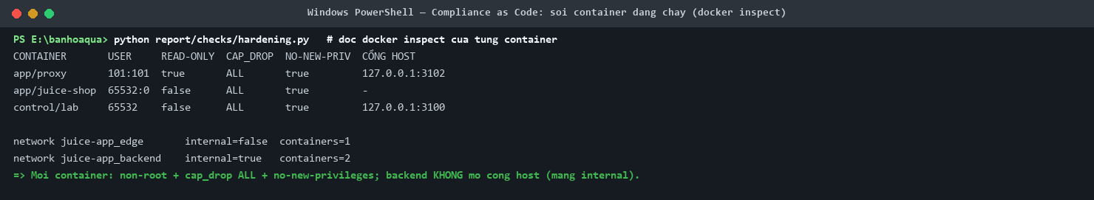
Hình 1. Bằng chứng runtime qua docker inspect: cả ba container chạy non-root (USER), cap_drop: ALL, no-new-privileges; backend không mở cổng host (CỔNG HOST = “-”, mạng internal), chỉ proxy mở loopback 127.0.0.1:3102
Vẫn còn một số giới hạn: container đối chứng 3100 chạy image gốc chỉ phục vụ so sánh trước/sau; HTTP nội bộ chưa bật TLS; base image chưa ghim theo digest (luật Rego hiện mới cảnh báo chứ chưa bắt buộc trên image đối chứng).

3.1. Công cụ sử dụng
Bảng 7. Công cụ và vai trò
Công cụ | Loại | Vai trò trong báo cáo
Docker, Docker Compose | Nền tảng container | Triển khai ứng dụng và môi trường kiểm thử
Nginx | Reverse proxy | Chặn /metrics, giới hạn tốc độ đăng nhập (F03)
Semgrep | SAST (phân tích tĩnh) | Đọc mã nguồn (không chạy), chỉ đúng dòng F01; với F02 chỉ đưa cảnh báo NoSQLi làm gợi ý vị trí, IDOR xác nhận riêng bằng kiểm thử (xem 5.2)
Gitleaks | Quét secret | Tìm khóa/bí mật lộ trong mã nguồn
node:test (Supertest) | Kiểm thử động | Chạy ứng dụng thật, tái hiện lỗi trước khi vá (đỏ) và kiểm chứng sau khi vá (xanh)
Conftest / OPA (Rego) | Policy as Code | Kiểm tra Dockerfile và cấu hình triển khai (F03/F04)

Giới hạn của phân tích tĩnh. SAST (Semgrep) chỉ tìm ra mẫu lỗi trên mã nguồn và không chứng minh được hành vi khi chạy. Chẳng hạn, nó không biết một endpoint xoá dữ liệu có thực sự xoá hay chỉ ghi nhận yêu cầu, cũng không biết một API có trả về đầy đủ số thẻ hay không. Những điều đó phải nhờ kiểm thử động (node:test) và rà soát của con người khẳng định. Chính vì thế, báo cáo kết hợp bốn lớp gồm SAST, kiểm thử động, Policy as Code (build-time) và Compliance as Code (runtime), thay vì trông cậy vào một công cụ duy nhất.

3.2. Chính sách và tiêu chuẩn đối chiếu
Các phát hiện được đối chiếu với những chính sách và tiêu chuẩn phổ biến chứ không phải quy ước tự đặt ra, sử dụng song song khung quốc tế lẫn pháp luật Việt Nam về bảo vệ dữ liệu cá nhân.
Quốc tế:
- GDPR (Regulation (EU) 2016/679): khung bảo vệ dữ liệu cá nhân; dùng các Điều 5 (nguyên tắc), 25 (bảo vệ ngay từ thiết kế) và 32 (an toàn khi xử lý) làm cơ sở đánh giá dữ liệu cần bảo vệ.
- PCI-DSS v3.2.1: chuẩn an toàn dữ liệu thẻ thanh toán; Yêu cầu 3.4 (PAN nếu lưu phải ở dạng không đọc được), 8.2.1 (không lưu credential ở dạng đọc được), 2.2 (cấu hình an toàn, đặc quyền tối thiểu). PCI SSC đã cho v3.2.1 nghỉ từ 31/3/2024; báo cáo trích v3.2.1 như đối chiếu lịch sử bám theo tài liệu môn học (bản hiện hành là v4.0.1, các số điều có thay đổi, ví dụ 3.4 → 3.5.1).
- OWASP Top 10 2021 & CWE: phân loại loại lỗi — A03 Injection/CWE-89 (F01), A01 Broken Access Control/CWE-639 (F02).
- CIS Docker Benchmark: chuẩn cấu hình container an toàn — mục 4.1 (non-root), 4.9 (COPY thay ADD), 4.10 (không nhúng secret), 5.8 (hạn chế cổng) dùng cho F04. Lưu ý: mục 4.5 là Content Trust (bật chữ ký số ảnh) — khác với ghim digest; việc ghim digest/tránh :latest thuộc nhóm quản lý ảnh nền (§4), không phải 4.5.
- OCI image-spec / NIST SP 800-190 / NIST SSDF (SP 800-218) / SLSA: định dạng và metadata nguồn gốc image, an toàn container và chuỗi cung ứng phần mềm (F04). Báo cáo dùng các khung này để tham chiếu, không tuyên bố đạt mức cụ thể (ví dụ SLSA).
Việt Nam:
- Luật Bảo vệ dữ liệu cá nhân 91/2025/QH15 (Quốc hội thông qua 26/6/2025, hiệu lực 01/01/2026): Điều 3 — nguyên tắc bảo vệ dữ liệu cá nhân (hợp pháp, đúng mục đích, chính xác, bảo mật – an toàn). Đây là văn bản luật hiện hành, nâng khung bảo vệ dữ liệu cá nhân từ cấp nghị định lên cấp luật. Tương ứng GDPR Điều 5.
- Nghị định 356/2025/NĐ-CP (hiệu lực 01/01/2026, thay thế Nghị định 13/2023/NĐ-CP): quy định chi tiết biện pháp bảo vệ dữ liệu cá nhân gồm biện pháp quản lý và kỹ thuật (mã hóa, xác thực nhiều yếu tố, kiểm soát truy cập, giám sát liên tục, đánh giá an toàn định kỳ), trong đó Điều 12 nêu bảo vệ dữ liệu cá nhân trong điện toán đám mây — liên quan trực tiếp khâu triển khai container (F03/F04). Tương ứng GDPR Điều 25/32.
- Luật An toàn thông tin mạng 2015 (86/2015/QH13) (còn hiệu lực): Điều 16 — nguyên tắc bảo vệ thông tin cá nhân; Điều 17 — không chia sẻ thông tin cá nhân cho bên thứ ba khi chưa được đồng ý (liên quan F02/F03); Điều 19 — bảo đảm an toàn thông tin cá nhân bằng biện pháp quản lý, kỹ thuật và tuân thủ tiêu chuẩn, quy chuẩn kỹ thuật.
- TCVN 11930:2017 — tiêu chuẩn kỹ thuật quốc gia Yêu cầu cơ bản về an toàn hệ thống thông tin theo cấp độ, làm cơ sở kỹ thuật cho cấu hình triển khai tối thiểu (F03/F04).
Nghị định 13/2023/NĐ-CP (tiền nhiệm) hết hiệu lực từ 01/01/2026 nên không dùng làm khung hiện hành. Với dữ liệu giả lập của ứng dụng huấn luyện, báo cáo dùng cách diễn đạt "đối chiếu nguyên tắc bảo vệ" thay cho kết luận vi phạm pháp luật hay chứng nhận tuân thủ.
Ý nghĩa cụ thể (yêu cầu gì) của mỗi điều khoản tham chiếu được tóm gọn trong Phụ lục C (bảng tra). Phần thân chỉ ghi mã điều khoản trong các bảng và các mục, còn ý nghĩa thì tra ở Phụ lục C.

4. Quy trình DevSecOps và các cổng kiểm soát
Việc phát hiện và chống tái diễn cả bốn lỗi đều được viết thành mã và chạy tự động dưới dạng một chuỗi kiểm soát (pipeline cục bộ) theo mô hình DevSecOps. Hình dưới ánh xạ từng lỗi và cổng kiểm soát vào các pha trong vòng đời DevSecOps (xanh dương là Security as Code cho F01/F02, xanh lá là Policy as Code cho F03/F04):
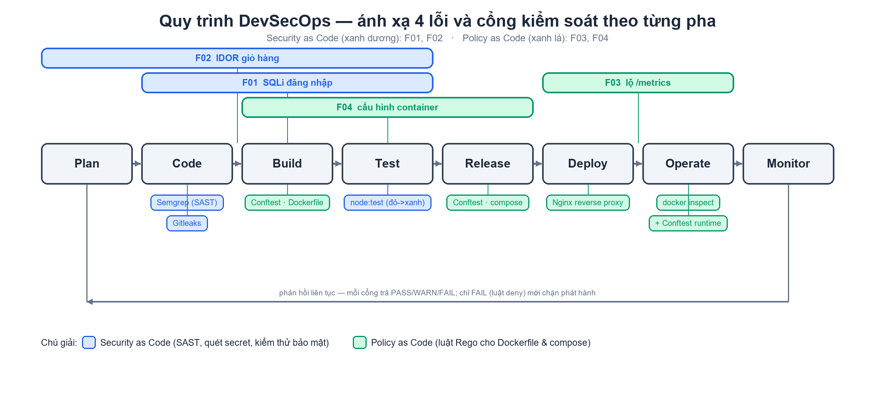
Hình 2. Quy trình DevSecOps: ánh xạ bốn lỗi F01–F04 và các cổng kiểm soát theo từng pha; Security as Code cho F01/F02, Policy as Code cho F03/F04
Ba lớp kiểm soát trong hình:
- Security as Code: quét secret (Gitleaks), SAST (Semgrep) cho F01/F02, và kiểm thử bảo mật f01-f02.test.ts (đỏ trước vá, xanh sau vá).
- Policy as Code (build-time): luật Rego cho Dockerfile (F04) và cho docker-compose (F03), chặn ngay những cấu hình mở cổng backend hoặc chạy root trước khi triển khai.
- Compliance as Code (runtime): kiểm tra container đang chạy bằng docker inspect cùng luật Rego runtime (report/policy/runtime.rego, checks/hardening.py), xác nhận non-root, drop capability và chỉ proxy mở cổng loopback. Việc đặt container đối chứng (trước vá) cạnh bản triển khai (sau vá) tạo thành đúng cặp ca lỗi cố ý / đạt của một bài kiểm tra tuân thủ.
Việc kiểm chứng diễn ra trên hai môi trường chạy song song: container đối chứng trước vá (image gốc, 127.0.0.1:3100) và bản triển khai sau vá (reverse proxy kèm backend ở mạng internal, 127.0.0.1:3102). Cả hai đều đang hoạt động:
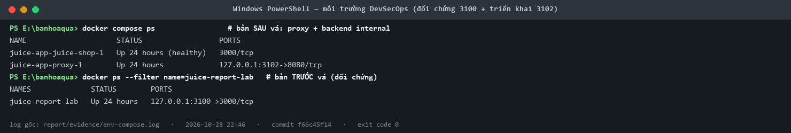
Hình 3. Hai môi trường: đối chứng trước vá (3100) và triển khai sau vá qua proxy (3102); backend chạy ở mạng internal, không mở cổng host
Toàn bộ kiểm soát này được viết thành mã nên chạy lặp lại được. Hiện chúng chạy cục bộ, chưa được nối thành required check bắt buộc trong CI; báo cáo vì vậy phân biệt rõ giữa "đã chạy và có mã thoát" với "đã chặn phát hành thật". Trong số đó, Conftest trả mã thoát khác 0 khi vi phạm luật `deny` (đã kiểm chứng: exit 1 trên Dockerfile.vulnerable, mục 4.1) nên đủ điều kiện làm cổng chặn; còn semgrep scan mặc định vẫn trả `exit 0` dù có cảnh báo (phải thêm --error mới chặn), nên trong báo cáo này Semgrep đóng vai trò phát hiện chứ không phải cổng chặn. Mức WARN (luật `warn`) chỉ cảnh báo: trong compose.rego, cap_drop và read_only xếp WARN, còn mở cổng backend, bind ngoài loopback, privileged, mount docker.sock và secret nội tuyến đều ở mức FAIL.
Bảng 8. Các cổng kiểm soát và vai trò đã kiểm chứng
Cổng kiểm soát | Công cụ | Lỗi được kiểm soát | Vai trò cổng (theo mã thoát đã kiểm chứng)
Quét secret | Gitleaks | khóa/bí mật lộ trong mã | exit≠0 khi phát hiện secret; lần chạy cho exit 0 (không có)
SAST | Semgrep | F01, F02 | phát hiện; scan mặc định exit 0 dù có cảnh báo (cần --error để chặn)
Kiểm thử bảo mật | node:test (Supertest) | F01, F02 (đỏ→xanh) | exit≠0 khi còn ca đỏ (trước vá), exit 0 sau vá
Policy as Code — build | Conftest/OPA (Rego) | F03, F04 (Dockerfile, compose) | exit≠0 khi vi phạm deny — đã kiểm chứng (exit 1 trên fixture lỗi); warn chỉ cảnh báo
Compliance as Code — runtime | Conftest + docker inspect | F03, F04 (container đang chạy) | đối chứng runtime, không dùng để chặn phát hành

Báo cáo bám theo bảy pha của tài liệu lab (Hands-On Lab Guide: Security as Code with OWASP Juice Shop & Docker), chỉ thay một vài công cụ bằng lựa chọn tương đương:
Bảng 9. Bảy pha của tài liệu lab và cách báo cáo phủ
Pha (tên theo tài liệu lab) | Hoạt động trong báo cáo | Công cụ
1. Environment setup | Dựng hai môi trường trước/sau vá bằng Docker | Docker Compose, Node.js
2. Policy as Code with Conftest | Kiểm chính sách Dockerfile & compose trước khi triển khai | Conftest/OPA (Rego)
3. Vulnerability discovery & regulatory mapping | Quét tĩnh tìm điểm yếu, đối chiếu điều khoản | Semgrep (thay SonarQube — xem ghi chú)
4. Test-Driven Security | Viết kiểm thử đỏ trước vá → xanh sau vá | node:test (Supertest)
5. Application patching | Sửa mã theo kết quả kiểm thử | TypeScript / Express
6. Compliance as Code (Chef InSpec) | Soi container đang chạy (runtime) | Conftest + docker inspect (thay InSpec)
7. Verification & deliverables | Chạy lại toàn bộ cổng kiểm soát; quét secret | Conftest, Gitleaks

Tài liệu lab Pha 3 dùng SonarQube làm SAST chính (kèm npm audit, Semgrep tùy chọn); báo cáo thay bằng Semgrep do phiên bản SonarQube của lab đã ngừng, nhưng vẫn giữ nguyên mục tiêu của pha là phát hiện điểm yếu và ánh xạ điều khoản. Pha 6 dùng Chef InSpec; báo cáo thay bằng Conftest + docker inspect cho cùng mục đích kiểm tra container đang chạy.
Hai cổng tự động dưới đây đã chạy thật. Các hình được dựng lại từ log chạy thực (log gốc kèm mã evidence trong thư mục report/evidence/); dòng kết luận PASS/chặn được tính theo mã thoát thật của lệnh — mỗi hình ghi kèm thời điểm chạy, commit và exit code ở chân hình.
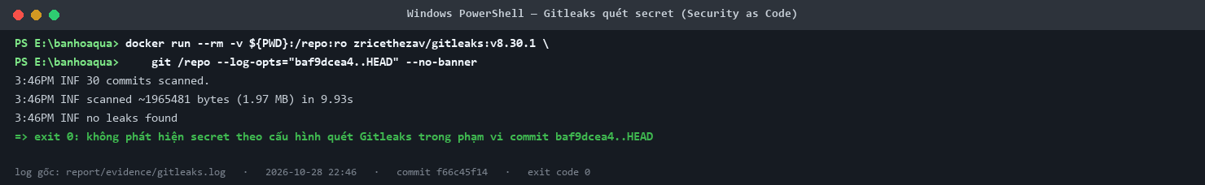
Hình 4. Gitleaks quét các commit vá (phạm vi baf9dcea4..HEAD): 30 commit, exit 0 — không phát hiện secret theo cấu hình quét
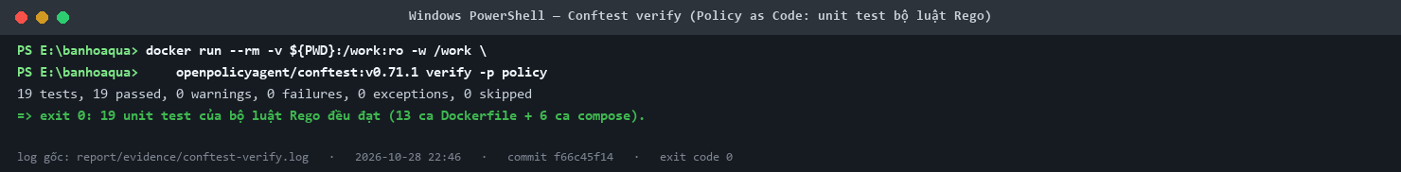
Hình 5. Conftest verify: 19 unit test của bộ luật Rego (13 ca Dockerfile + 6 ca compose), exit 0 — đều đạt
Đoạn mã demo của mỗi thành viên không nằm ngoài tài liệu môn học mà áp dụng trực tiếp kỹ thuật được dạy ở đó:
Bảng 10. Liên hệ đoạn mã demo với tài liệu môn học
Thành viên | Đoạn mã demo | Kỹ thuật & tài liệu môn học áp dụng
Nguyễn Toàn Thắng (F01) | demos/tv1_f01_sqli.py, kiểm thử f01-f02.test.ts | Shift-left, SAST, Test-Driven Security — slide kiến trúc DevSecOps
Phạm Thị Minh Thúy (F02) | demos/tv2_f02_idor.py, kiểm thử phân quyền | Security as Code, kiểm thử trong CI — slide DevSecOps
Đỗ Đức Quốc Anh (F03) | demos/tv3_f03_metrics.py, nginx.conf | OpSec giảm phơi nhiễm endpoint, reverse proxy & giới hạn tốc độ — slide OpSec/DevSecOps
Hồ Anh Vũ (F04) | demos/tv4_f04_policy.py, docker_security.rego | Policy as Code với Conftest — hướng dẫn Policy as Code (Conftest)

Nói cách khác, mỗi thành viên chọn một kỹ thuật từ tài liệu môn học rồi hiện thực hóa nó thành đoạn mã chạy được để phát hiện hoặc chặn lỗi mình phụ trách.

4.1. Quét và phát hiện lỗi — kết quả thực tế
Các cổng quét tự động được chạy trên mã nguồn và cấu hình chưa vá để lộ ra điểm yếu trước khi sửa.
SAST (Semgrep). Quét toàn bộ routes/ và lib/ (mã chưa vá) cho ra 38 cảnh báo trên 25 tệp (NoSQL injection, XSS, băm yếu, JWT secret cố định…). Cần nhấn mạnh: đây là cảnh báo công cụ, chưa phải 38 lỗ hổng đã xác nhận — mỗi cảnh báo là một gợi ý vị trí cần rà. Trong số đó, báo cáo tập trung ba điểm thuộc phạm vi phân công: F01 ở login.ts (rule express-sequelize-injection — chỉ đúng dòng SQL injection, đã xác nhận); một cảnh báo NoSQLi tại basket.ts (rule node_nosqli_injection, CWE-943) được dùng làm gợi ý để rà F02 — bản thân rule này không phát hiện IDOR, F02 được xác nhận độc lập bằng kiểm thử A/B (mục 5.2); và băm mật khẩu bằng MD5 không salt tại lib/insecurity.ts (rủi ro lưu trữ còn lại, ngoài phạm vi F01).
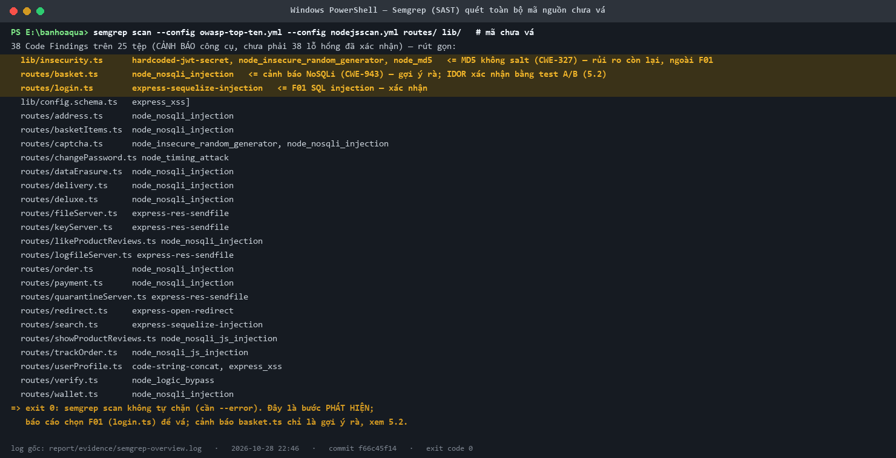
Hình 6. Semgrep quét toàn bộ mã nguồn chưa vá: 38 cảnh báo trên 25 tệp (cảnh báo công cụ, chưa phải lỗ hổng đã xác nhận); tô vàng ba điểm thuộc phạm vi; scan trả exit 0 nên là bước phát hiện, không tự chặn
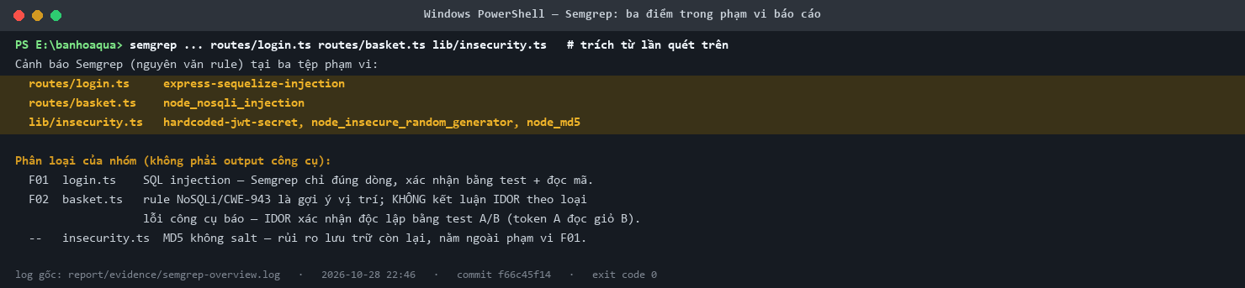
Hình 7. Ba điểm trong phạm vi — tách rõ phần cảnh báo nguyên văn của Semgrep và phần phân loại của nhóm: F01 (xác nhận), cảnh báo NoSQLi tại basket.ts (gợi ý rà F02, IDOR xác nhận bằng test A/B), và MD5 không salt (rủi ro còn lại)
Policy as Code (Conftest). Quét Dockerfile.vulnerable cho exit 1 với 6 thông báo vi phạm thuộc 4 nhóm luật deny, đủ điều kiện làm cổng chặn phát hành (chi tiết F04 ở mục 5.4):
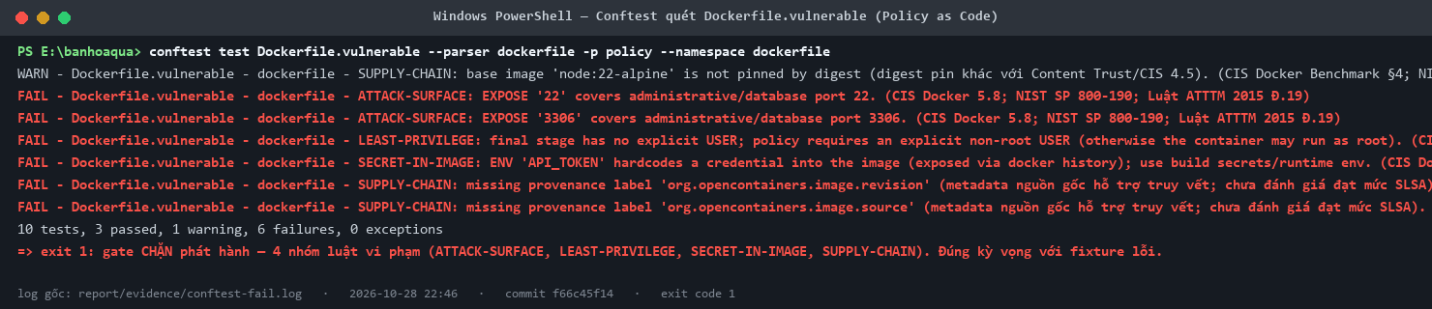
Hình 8. Conftest quét Dockerfile.vulnerable: exit 1, 6 thông báo vi phạm thuộc 4 nhóm luật deny, gate chặn phát hành

4.2. Bảng kết quả hợp nhất
Bảng dưới tổng hợp bốn tình huống theo cùng một mẫu, kèm mã bằng chứng (log gốc trong report/evidence/, kiểm thử, demo) để mỗi kết luận đều truy về được dữ liệu chạy thật.
Bảng 11. Kết quả hợp nhất bốn tình huống (điều kiện → kỳ vọng → trước/sau vá → bằng chứng → rủi ro còn lại)
Mã | Điều kiện kiểm thử | Kết quả mong đợi | Trước vá | Sau vá | Bằng chứng | Rủi ro còn lại
F01 | Đăng nhập bằng payload SQL + mật khẩu sai | Từ chối (401) | Cấp token, vượt xác thực | 401; đăng nhập hợp lệ vẫn 200 | f01-f02.test.ts; demo tv1; semgrep-overview.log | Băm MD5 không salt (ngoài phạm vi F01)
F02 | Token A đọc giỏ của B | Từ chối (404) | Trả về giỏ của B (IDOR) | 404; giỏ của chính A vẫn 200 | kiểm thử chéo A/B; demo tv2 | —
F03 | GET /metrics từ host | Chặn truy cập từ ngoài | 200, lộ chỉ số vận hành | 404 qua proxy; backend không mở cổng host | demo tv3; env-*.log; hardening | Giám sát nội bộ vẫn đọc được (đúng thiết kế)
F04 | Conftest trên fixture lỗi / bản vá / Dockerfile gốc | Chặn fixture lỗi, đạt bản tốt | Fixture: exit 1, 6 vi phạm / 4 nhóm | Bản vá & gốc: đạt; verify 19/19 | conftest-fail.log; conftest-verify.log; demo tv4 | Chưa ghim digest (mới cảnh báo); TLS nội bộ

Các chỉ số ở F03 là số liệu tổng hợp, chưa phải dữ liệu cá nhân định danh; F04 là fixture cố ý lỗi, không phải lỗi image gốc. Những điểm "ngoài phạm vi" (MD5, TLS, digest) được giữ lại ở cột rủi ro còn lại thay vì coi là đã xử lý.

5. Bốn lỗi an toàn: phát hiện và xử lý

5.1. F01 — SQL injection tại đăng nhập

Trước khi sửa
Route routes/login.ts ghép thẳng email vào câu SQL:
models.sequelize.query(`SELECT * FROM Users WHERE email = '${req.body.email || ''}'
AND password = '${security.hash(req.body.password || '')}' AND deletedAt IS NULL`, { model: UserModel, plain: true })

Với email ' OR 1=1--, mệnh đề WHERE luôn đúng còn phần kiểm tra mật khẩu bị đẩy thành chú thích, nên máy chủ cấp token của tài khoản đầu tiên (tài khoản quản trị) mà không cần mật khẩu. Đây chính là CWE-89, OWASP A03:2021.
Phát hiện. Semgrep (luật express-sequelize-injection) chỉ đúng dòng lỗi (xem hình quét tổng ở mục 4.1). Kiểm thử test/api/security/f01-f02.test.ts gửi payload kèm mật khẩu sai và đòi nhận về 401; trên mã chưa sửa, test báo đỏ (Hình 9). Demo demos/tv1_f01_sqli.py xác nhận token vẫn được cấp (Hình 10).
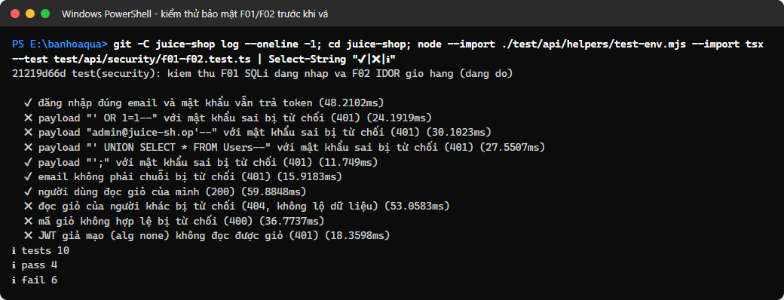
Hình 9. Kiểm thử bảo mật F01/F02 trên mã chưa sửa: các ca kiểm thử đỏ ứng với lỗ hổng còn tồn tại

Sau khi sửa
Dùng truy vấn tham số (bind parameter):
const email = typeof req.body.email === 'string' ? req.body.email : ''
const password = typeof req.body.password === 'string' ? req.body.password : ''
models.sequelize.query('SELECT * FROM Users WHERE email = $email AND password = $password AND deletedAt IS NULL',
{ bind: { email, password: security.hash(password) }, model: UserModel, plain: true })

Câu lệnh được biên dịch trước và giá trị truyền riêng, nên mọi ký tự SQL trong email giờ chỉ còn được hiểu là dữ liệu. Sau khi sửa, kiểm thử bảo mật xanh toàn bộ (Hình 12); demo cũng cho thấy mọi payload đều bị từ chối 401 trong khi đăng nhập hợp lệ vẫn hoạt động bình thường (Hình 10).
Bản vá vẫn còn một giới hạn: nó chỉ xử lý injection, trong khi cùng dòng code đó vẫn gọi security.hash của Juice Shop, vốn băm mật khẩu bằng MD5 không salt (lib/insecurity.ts, CWE-327 / OWASP A02:2021). Đây là lỗ hổng lưu trữ mật khẩu nằm ngoài phạm vi F01, vì F01 chỉ chặn việc vượt xác thực; khi triển khai thật, cần thay nó bằng bcrypt hoặc argon2 có salt.
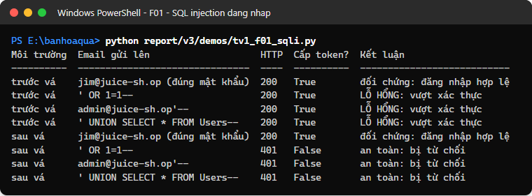
Hình 10. Demo F01: cùng payload, trước khi sửa được cấp token, sau khi sửa bị từ chối
Chính sách vi phạm: GDPR Điều 32(1)(b) (bảo mật khi xử lý dữ liệu); Luật 91/2025/QH15 Điều 3 và NĐ 356/2025/NĐ-CP (biện pháp kỹ thuật bảo vệ dữ liệu cá nhân); Luật ATTTM 2015 Điều 19. Pha DevSecOps: Code → Test. Kiểm soát (Security as Code): phát hiện bằng SAST ở pha Code, chặn tái diễn bằng kiểm thử bảo mật tự động ở pha Test.

5.2. F02 — IDOR khi đọc giỏ hàng

Trước khi sửa
Route routes/basket.ts tìm giỏ chỉ theo mã trên URL:
const basket = await BasketModel.findOne({ where: { id }, include: [{ model: ProductModel, as: 'Products' }] })

Middleware chỉ xác nhận token hợp lệ chứ không kiểm tra quyền sở hữu, nên chỉ cần đổi /rest/basket/8 thành /rest/basket/9 là đọc được giỏ của người khác (CWE-639, OWASP A01:2021).
Phát hiện. Semgrep có phát một cảnh báo node_nosqli_injection (CWE-943) tại truy vấn này, nhưng đó là cảnh báo NoSQL injection — không phải IDOR; báo cáo chỉ dùng nó làm gợi ý vị trí cần rà. Việc thiếu kiểm tra quyền sở hữu được xác nhận độc lập bằng kiểm thử chéo A/B: kịch bản dựng hai tài khoản A và B, rồi dùng token của A để đọc giỏ của B. Trên mã chưa sửa, máy chủ trả về đúng giỏ của B (Hình 11) và các ca tương ứng trong f01-f02.test.ts báo đỏ.

Sau khi sửa
Giải pháp là ràng buộc chủ sở hữu ngay trong truy vấn, với danh tính lấy từ phiên do máy chủ cấp:
const user = security.authenticatedUsers.from(req)
if (!user?.data?.id) return res.status(401).end()
const id = Number(req.params.id)
if (!Number.isSafeInteger(id) || id <= 0) return res.status(400).end()
const basket = await BasketModel.findOne({ where: { id, UserId: user.data.id }, include: [{ model: ProductModel, as: 'Products' }] })
if (!basket) return res.status(404).end()

Sau khi sửa, A đọc giỏ của B chỉ nhận 404, còn giỏ của chính A vẫn trả 200 (Hình 11).
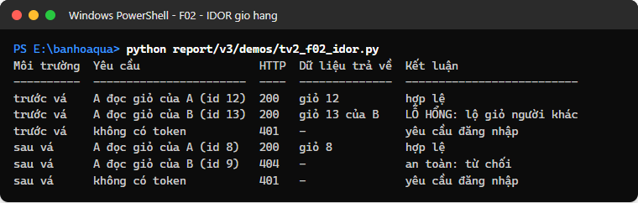
Hình 11. Demo F02: trước khi sửa A đọc được giỏ của B, sau khi sửa nhận 404
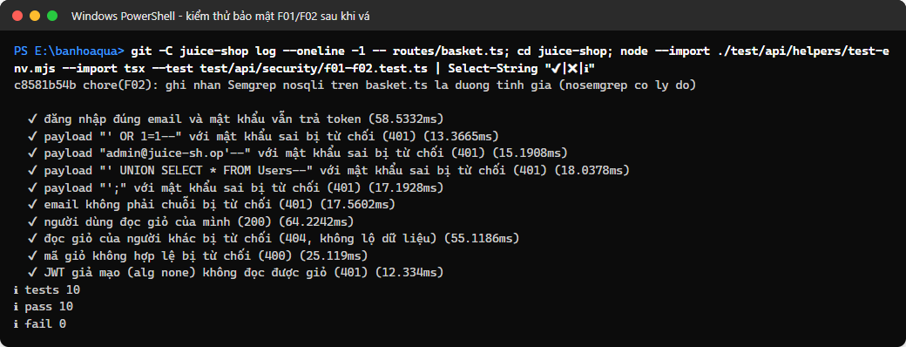
Hình 12. Kiểm thử bảo mật F01/F02 sau khi sửa: toàn bộ ca đạt
Chính sách vi phạm: GDPR Điều 5(1)(f), 25(2); Luật 91/2025/QH15 Điều 3 (nguyên tắc) và NĐ 356/2025/NĐ-CP; Luật ATTTM 2015 Điều 17 (không để lộ dữ liệu cá nhân cho bên thứ ba). Pha DevSecOps: Design → Test. Kiểm soát (Security as Code): kiểm thử phân quyền tự động trong pipeline, chống tái diễn.

5.3. F03 — Lộ endpoint /metrics không xác thực

Trước khi sửa
Juice Shop mở sẵn /metrics (Prometheus) mà không yêu cầu đăng nhập, xuất ra các chỉ số như số người dùng, số đơn hàng và tổng số dư ví. Khi container publish thẳng cổng ứng dụng, mọi chủ thể có đường truy cập tới host đều gọi được endpoint này; trong lab cổng chỉ bind loopback (127.0.0.1) nên phạm vi là truy cập từ host, chưa phải phơi ra Internet. Bản thân các chỉ số là số liệu tổng hợp vận hành, chưa đủ để coi là dữ liệu cá nhân định danh; tuy nhiên để một endpoint nội bộ không xác thực truy cập được vẫn vi phạm nguyên tắc giảm bề mặt tấn công và tối thiểu phơi bày. Đây là một rủi ro thuộc khâu triển khai/vận hành.
Phát hiện. Demo demos/tv3_f03_metrics.py gọi /metrics từ host; trước khi sửa, endpoint trả về 200 kèm hàng trăm dòng số liệu (Hình 13).

Sau khi sửa
Hướng xử lý là bỏ cổng host của backend và chỉ để reverse proxy mở cổng loopback; tại proxy, /metrics bị chặn và tốc độ đăng nhập bị giới hạn:
location = /metrics { return 404; }
location = /rest/user/login { limit_req zone=login burst=5 nodelay; limit_req_status 429; proxy_pass http://juice-shop:3000; }

juice-shop:
networks: [backend] # không còn khóa ports -> không truy cập trực tiếp từ host
networks:
backend: { internal: true }

Sau khi sửa, /metrics đi qua proxy trả về 404 và cổng backend cũ bị từ chối kết nối từ host. Đây là chặn ở lối vào từ bên ngoài chứ không phải khóa tuyệt đối: trong mạng internal, hệ thống giám sát vẫn đọc được metrics đúng mục đích (Hình 13).
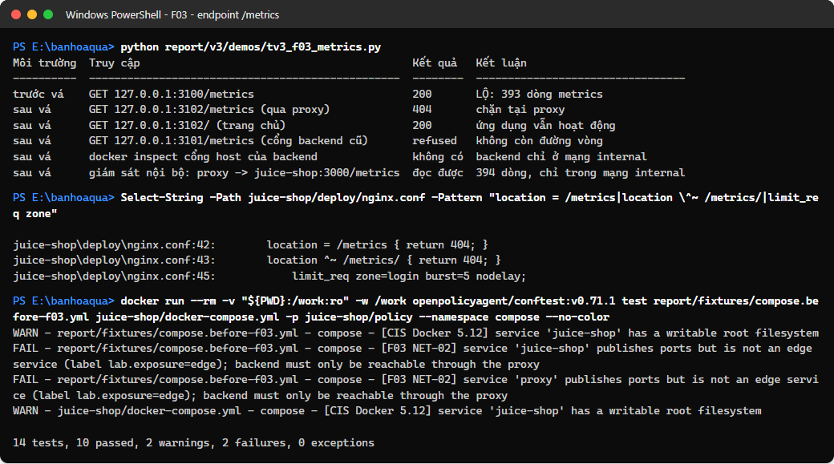
Hình 13. Demo F03: /metrics lộ khi truy cập trực tiếp, bị chặn sau khi sửa
Chính sách vi phạm: GDPR Điều 25(2), 32(1)(b); Luật 91/2025/QH15 Điều 3 và NĐ 356/2025/NĐ-CP; Luật ATTTM 2015 Điều 17, 19. Pha DevSecOps: Deploy → Operate. Kiểm soát (Policy as Code): luật compose.rego chặn mọi cấu hình để backend mở cổng host (mục 4).

5.4. F04 — Sai cấu hình an toàn của container
Khác ba lỗi trên, F04 không phải lỗi của image Juice Shop gốc (image distroless gốc đã chạy non-root và đạt bộ luật). Đây là một fixture cấu hình sai chủ động dựng (Dockerfile.vulnerable) để kiểm tra năng lực phát hiện của bộ policy — đúng tinh thần Policy as Code: có đầu vào "xấu" để chứng minh luật bắt được, và đầu vào "tốt" để chứng minh luật không báo nhầm.

Trước khi sửa
Một image đóng gói Juice Shop có thể vi phạm chính sách an toàn tối thiểu mà vẫn lọt qua nếu kiểm tra đặt sai chỗ. Dockerfile.vulnerable dưới đây minh họa bốn vi phạm như vậy:
FROM node:22-alpine
COPY . .
ENV API_TOKEN=supersecret123 # nhúng bí mật vào image (lộ qua docker history)
EXPOSE 3000 22 3306 # mở cổng SSH 22, DB 3306
CMD ["npm", "start"] # không USER (chạy root), không nhãn nguồn gốc

Những cách kiểm tra sơ sài rất dễ bị qua mặt. Kiểm tra kiểu "có lệnh USER" sẽ bỏ sót Dockerfile nhiều stage, bởi lệnh USER ở stage builder không áp dụng cho image chạy thật. Kiểm tra "EXPOSE không chứa cổng cấm" thì gần như vô nghĩa vì EXPOSE chỉ mang tính tài liệu. Còn nhãn mfa="true" thì ai cũng tự khai được mà chẳng phản ánh cấu hình thực tế.
Rủi ro nếu để nguyên, không vá. Mỗi vi phạm kéo theo một rủi ro an toàn cụ thể:
- Chạy bằng root (LEAST-PRIVILEGE): nếu về sau giả định tồn tại thêm một lỗ hổng thực thi mã (RCE) trong khi tiến trình chạy bằng root bên trong container, thiệt hại sẽ lớn hơn nhiều: kẻ tấn công dễ ghi đè file hệ thống, cài thêm công cụ, và nếu ghép thêm một lỗ hổng nhân hệ điều hành thì có thể thoát container và leo thang đặc quyền lên máy chủ. Lưu ý thực nghiệm F01 chỉ chứng minh vượt xác thực, chưa phải RCE; chạy non-root (UID 65532) là biện pháp phòng thủ theo chiều sâu, khoanh vùng thiệt hại cho những lỗ hổng giả định khác.
- Khai báo cổng quản trị/CSDL (ATTACK-SURFACE): EXPOSE 22/3306 tự nó không mở cổng hay khởi động dịch vụ (EXPOSE chỉ mang tính tài liệu), nhưng là tín hiệu rằng image dự kiến chạy các dịch vụ này và thường đi kèm publish cổng khi vận hành. Luật chặn khai báo này để giữ quy ước image tối giản, hướng người viết Dockerfile không mang theo cổng nhạy cảm; còn phơi nhiễm thực tế phải kiểm bằng cấu hình runtime (cổng lắng nghe, publish, network policy), không suy ra từ EXPOSE.
- Rủi ro chuỗi cung ứng (SUPPLY-CHAIN): nếu thiếu nhãn nguồn gốc org.opencontainers.image.source/revision, khi có sự cố sẽ khó truy vết image bắt nguồn từ commit nào để điều tra hay thu hồi (đây là metadata nguồn gốc tự khai, hỗ trợ truy vết; chưa đủ để kết luận đạt mức SLSA — SLSA yêu cầu provenance được sinh tự động, mô tả cách build và được phân phối/kiểm chứng). Thêm vào đó, dùng :latest hoặc chưa ghim digest khiến image có thể bị đổi âm thầm giữa các lần build, làm bản chạy thật khác bản đã kiểm thử; còn lệnh ADD thì có thể kéo nội dung từ xa ngoài kiểm soát. Ghim digest, gắn nhãn nguồn gốc và dùng COPY sẽ giúp image truy vết được, tái lập được và bất biến.
- Bí mật nhúng trong image (SECRET-IN-IMAGE): đặt mật khẩu hay token trong ENV/ARG khiến bí mật bị bake vào layer của ảnh, và bất kỳ ai docker pull rồi chạy docker history đều đọc được, kể cả khi dòng đó đã bị xóa ở layer sau. Cách đúng là dùng build secret hoặc nạp biến môi trường lúc chạy. (Đây là luật do nhóm bổ sung, không có trong bản mẫu của lab.)

Sau khi sửa
Việc xử lý gồm hai phần tách bạch: (1) sửa chính file triển khai cho đúng cấu hình an toàn, và (2) viết chính sách kiểm tra tự động để chống tái diễn. Cũng cần nói rõ rằng Conftest không tự sửa file: nó chỉ đóng vai trò cổng kiểm tra, đọc Dockerfile rồi trả PASS/FAIL kèm lý do, và chặn phát hành nếu còn vi phạm. Người sửa thực sự vẫn là người viết Dockerfile.
(1) Sửa file Dockerfile triển khai. So với bản lỗi, bản vá (report/fixtures/Dockerfile.remediated) khắc phục đúng từng vi phạm tương ứng:
FROM node:22-alpine
# THÊM nhãn nguồn gốc OCI -> đạt SUPPLY-CHAIN (provenance)
LABEL org.opencontainers.image.source="https://github.com/juice-shop/juice-shop" \
org.opencontainers.image.revision="${VCS_REF}"
RUN addgroup -S -g 10001 juicers && adduser -S -u 10001 -G juicers juicers
COPY --chown=10001:0 . .
USER 10001:10001 # THÊM USER non-root -> đạt LEAST-PRIVILEGE
EXPOSE 3000 # BỎ cổng 22 và 3306 -> đạt ATTACK-SURFACE
CMD ["npm", "start"]

Cụ thể, bản vá thêm lệnh USER để chạy non-root, loại hai cổng quản trị/CSDL khỏi EXPOSE, bổ sung nhãn nguồn gốc OCI và không đặt bí mật trong `ENV`/`ARG` (dùng build secret hoặc nạp biến môi trường lúc chạy). Khi phát hành thật, nên ghim base image theo digest, dù hiện luật Rego mới chỉ cảnh báo chứ chưa chặn. Image triển khai thực tế của nhóm (deploy/Dockerfile.hotfix) lẫn Dockerfile gốc của Juice Shop đều đã thỏa những yêu cầu này.
(2) Viết chính sách thành mã (Policy as Code) bằng Rego/Conftest (juice-shop/policy/docker_security.rego), với mỗi luật được đặt đúng điểm thực thi để tránh các kiểu lách đã biết (ví dụ USER ở stage builder không tính cho stage cuối, UID root kèm group như 0:1000). Mã nguồn đầy đủ của bộ luật nằm ở Phụ lục A.
Cần lưu ý rằng Conftest là bộ máy chính sách tổng quát và không có luật sẵn, nên tự nó không quét ra lỗi nào. Chính bộ luật Rego được viết riêng mới là cách phát hiện của F04. Bộ luật đi kèm 13 unit test (nâng từ 11, bổ sung hai ca USER 0:1000 và root:1000 — biến thể root kèm group từng lọt do chỉ so khớp nguyên chuỗi, nay tách UID trước dấu : để bắt). Các ca này được thiết kế để luật bắt đúng những biến thể lách đã biết và không báo nhầm cấu hình hợp lệ; tất cả đều đạt trong lần chạy conftest verify (19/19). Đây cũng là cách Policy as Code vận hành: tổ chức tự mã hóa chính sách, kiểm chứng và chạy lại được trong CI.
Các luật và tiêu chuẩn đối chiếu:
Bảng 12. Luật kiểm tra cấu hình container — luật yêu cầu gì và dựa trên chuẩn nào
Luật | Luật yêu cầu gì (chặn khi vi phạm) | Tiêu chuẩn (ý nghĩa xem Phụ lục C)
LEAST-PRIVILEGE | Stage cuối phải khai báo USER là UID số, không phải root (tách UID trước dấu :) | CIS Docker 4.1; PCI-DSS 2.2; NĐ 356/2025; Luật ATTTM Đ.19
ATTACK-SURFACE | Không được EXPOSE cổng quản trị/CSDL (22/23/3306/5432) | CIS Docker 5.8; NIST SP 800-190; Luật ATTTM Đ.19
SUPPLY-CHAIN | Phải có nhãn nguồn gốc OCI; không dùng :latest/ADD; nên ghim digest | OCI image-spec; CIS Docker Benchmark §4; NIST SSDF (SLSA: tham chiếu, chưa đánh giá đạt)
SECRET-IN-IMAGE (bổ sung) | Không đặt secret/credential trong ENV/ARG | CIS Docker 4.10; PCI-DSS 8.2.1; GDPR Đ.32; NĐ 356/2025

Lệnh conftest verify chạy toàn bộ chính sách đạt 19/19 ca kiểm thử (13 ca cho chính sách Dockerfile của F04 và 6 ca cho chính sách compose của F03). Kết quả cho thấy Dockerfile.vulnerable bị chặn bởi 4 nhóm luật (LEAST-PRIVILEGE, ATTACK-SURFACE, SUPPLY-CHAIN, SECRET-IN-IMAGE), bản vá thì đạt, và Dockerfile gốc distroless của Juice Shop cũng đạt bộ luật tùy chỉnh này — lưu ý điều đó không đồng nghĩa đạt toàn bộ CIS Docker Benchmark, mà chỉ là đạt các luật đã định nghĩa (Hình 14).
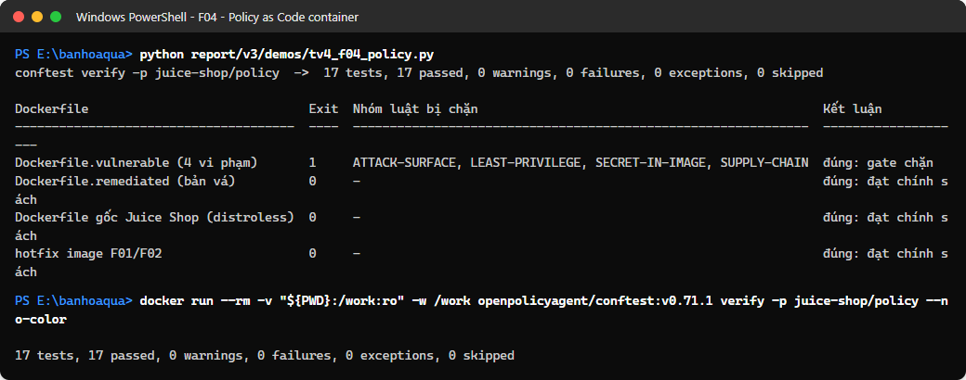
Hình 14. Demo F04: Dockerfile.vulnerable bị chặn bốn nhóm luật, bản vá và Dockerfile gốc đạt chính sách
Chính sách vi phạm: GDPR Điều 25(1), 32(1)(d); CIS Docker Benchmark 4.1; Luật 91/2025/QH15 Điều 3 và NĐ 356/2025/NĐ-CP (Điều 12 — điện toán đám mây); Luật ATTTM 2015 Điều 19; TCVN 11930:2017. Pha DevSecOps: Build → Release. Kiểm soát (Policy as Code): bộ luật Rego chạy như một cổng kiểm tra trong pipeline (đã kiểm chứng cục bộ, chưa nối thành required check).

6. Kết luận
Báo cáo minh họa quy trình phát hiện – sửa – kiểm chứng cho hai lỗi mã nguồn (F01 SQL injection, F02 IDOR), một tình huống phơi nhiễm endpoint giám sát (F03) và một tình huống cấu hình container sai chủ động dựng để kiểm tra bộ policy (F04). Toàn bộ được thể hiện dưới dạng Security as Code và Policy as Code trong một chuỗi kiểm soát DevSecOps chạy được, kèm log gốc và mã bằng chứng (mục 4.2).
Phần đóng góp của nhóm — trong phạm vi bốn tình huống — gồm: bản vá F01/F02 kèm kiểm thử hồi quy, reverse proxy và giới hạn tốc độ cho F03, và bộ luật Rego (Dockerfile + compose, 19 unit test) cho F04. Cần nói rõ phạm vi để không phóng đại: kho mã Juice Shop gốc đã có CI/CD, CodeQL và tạo SBOM, nên báo cáo không khẳng định dự án gốc thiếu tự động hóa bảo mật; đóng góp ở đây là các kiểm soát bổ sung, hướng dữ liệu cá nhân, hiện chạy cục bộ và chưa được nối thành required check bắt buộc trong CI.
Kết quả bị giới hạn bởi tập kiểm thử và bộ policy đã công bố: F04 chỉ chứng minh cấu hình đạt các luật đã định nghĩa, không phải đạt toàn bộ CIS Docker Benchmark; MD5 không salt, TLS nội bộ và digest chưa ghim vẫn là rủi ro còn lại; báo cáo chưa đánh giá SCA/DAST và chưa kết luận production-ready. Đây là những hướng mở rộng tiếp theo, không thuộc phạm vi bốn tình huống của đồ án.

7. Tài liệu tham khảo
- OWASP Juice Shop v20.2.0 — https://owasp.org/www-project-juice-shop/ (truy cập 10/2026).
- GDPR, Regulation (EU) 2016/679, Điều 5, 25, 32.
- Luật Bảo vệ dữ liệu cá nhân 91/2025/QH15 (hiệu lực 01/01/2026), Điều 3 — congbao.chinhphu.vn.
- Nghị định 356/2025/NĐ-CP (hiệu lực 01/01/2026, thay Nghị định 13/2023/NĐ-CP), Điều 9, 12.
- Luật An toàn thông tin mạng 2015 (86/2015/QH13), Điều 16, 17, 19; TCVN 11930:2017.
- PCI-DSS v3.2.1 (đối chiếu lịch sử — đã nghỉ 31/3/2024; bản hiện hành v4.0.1), Yêu cầu 2.2, 3.4, 8.2.1 — pcisecuritystandards.org.
- CIS Docker Benchmark (§4 Container Images, §5 Runtime); OWASP Top 10 2021; NIST SP 800-190; NIST SSDF (SP 800-218); OCI image-spec; SLSA v1.x (slsa.dev).
- Công cụ (phiên bản dùng trong thực nghiệm): Semgrep 1.180.0, Gitleaks v8.30.1, Conftest/OPA v0.71.1, node:test + Supertest.
- Tài liệu môn học: Hands-On Lab Guide — Security as Code with OWASP Juice Shop & Docker; Policy as Code with Conftest.

Phụ lục A — Mã nguồn chính sách Dockerfile (docker_security.rego)
Nguồn: kế thừa cấu trúc và các luật cốt lõi từ Appendix A.1 của tài liệu lab (Policy_as_code_Lab ConfTest.docx); phần nhóm điều chỉnh/bổ sung: bỏ luật HEALTHCHECK, gộp provenance vào SUPPLY-CHAIN, và tự viết luật `SECRET-IN-IMAGE` (xem mục 5.4). Namespace dockerfile, 8 luật deny; bộ kiểm thử docker_security_test.rego có 13 ca. Mỗi thông báo vi phạm trích kèm điều khoản chuẩn quốc tế và Việt Nam (Luật 91/2025/QH15 Đ.3; NĐ 356/2025/NĐ-CP; Luật ATTTM 2015 Đ.19). Chạy: conftest test <Dockerfile> -p juice-shop/policy --namespace dockerfile.
# Policy as Code cho Dockerfile của Juice Shop — bám theo lab môn học "Policy as Code with Conftest".
# Mỗi luật đặt tại điểm thực thi đúng thay vì các "original check" dễ bị qua mặt:
# Least privilege -> USER ở STAGE CUỐI, UID số, không phải root (thay vì "có USER bất kỳ trong file")
# Firewall/RBAC -> cổng quản trị/DB không được EXPOSE (giảm bề mặt tấn công)
# Supply chain -> metadata nguồn gốc (nhãn OCI source+revision; hỗ trợ truy vết, CHƯA đánh giá đạt SLSA) + không :latest, không ADD, cảnh báo base chưa ghim digest
# Secret hygiene -> KHÔNG nhúng bí mật (ENV/ARG) vào image (cải tiến của nhóm, ngoài bản mẫu lab)
# Mỗi thông báo vi phạm trích sẵn điều khoản chuẩn áp dụng — quốc tế (CIS Docker, PCI-DSS, NIST, OCI/SLSA)
# và Việt Nam (Luật Bảo vệ dữ liệu cá nhân 91/2025/QH15 Điều 3 — nguyên tắc bảo mật, an toàn; Nghị định
# 356/2025/NĐ-CP quy định chi tiết, hiệu lực 01/01/2026 thay Nghị định 13/2023; Luật An toàn thông tin mạng
# 2015 Điều 19 — biện pháp kỹ thuật bảo đảm an toàn thông tin cá nhân, tuân thủ tiêu chuẩn kỹ thuật).
# chạy: conftest test <Dockerfile> -p policy/ --namespace dockerfile
package dockerfile
import rego.v1
# Danh sách cổng quản trị/CSDL — giữ theo Appendix A.1 của lab (SSH, telnet, Docker daemon, MySQL, Postgres, Redis, Mongo).
forbidden_ports := {"22", "23", "2375", "2376", "3306", "5432", "6379", "27017"}
required_labels := {"org.opencontainers.image.source", "org.opencontainers.image.revision"}
# UID là phần trước dấu ':' trong 'USER uid[:gid]'. Nhận diện root ('0' hoặc 'root') bất kể group kèm theo,
# nên 'USER 0:1000' vẫn bị bắt là root (trước đây lọt vì chỉ so khớp nguyên chuỗi).
uid_of(u) := split(u, ":")[0]
# Chỉ STAGE CUỐI tạo ra image chạy thật; USER ở stage builder không áp dụng cho runtime.
final_stage := max([ins.Stage | some ins in input])
final_users := [ins.Value[0] | some ins in input; ins.Stage == final_stage; ins.Cmd == "user"]
last_user := final_users[count(final_users) - 1] if count(final_users) > 0
# LEAST-PRIVILEGE ------------------------------------------------------------
deny contains msg if {
count(final_users) == 0
msg := "LEAST-PRIVILEGE: final stage has no explicit USER; policy requires an explicit non-root USER (otherwise the container may run as root). (CIS Docker 4.1; PCI-DSS 2.2; NIST SP 800-190; Luật 91/2025/QH15 Đ.3; Luật ATTTM 2015 Đ.19)"
}
deny contains msg if {
uid_of(last_user) in {"root", "0"}
msg := sprintf("LEAST-PRIVILEGE: final USER '%s' runs as root (UID 0), regardless of group. (CIS Docker 4.1; PCI-DSS 2.2; NĐ 356/2025/NĐ-CP; Luật 91/2025/QH15 Đ.3)", [last_user])
}
warn contains msg if {
last_user
not uid_of(last_user) in {"root", "0"}
not regex.match(`^[0-9]+(:[0-9]+)?$`, last_user)
msg := sprintf("LEAST-PRIVILEGE: final USER '%s' is not a fixed numeric UID. (CIS Docker 4.1)", [last_user])
}
# ATTACK-SURFACE (firewall / RBAC) ------------------------------------------
port_number(raw) := split(raw, "/")[0] # bỏ hậu tố /tcp, /udp
deny contains msg if {
some ins in input
ins.Cmd == "expose"
some raw in ins.Value
port_number(raw) in forbidden_ports
msg := sprintf("ATTACK-SURFACE: EXPOSE '%s' covers administrative/database port %s. (CIS Docker 5.8; NIST SP 800-190; Luật ATTTM 2015 Đ.19)", [raw, port_number(raw)])
}
# SUPPLY-CHAIN — provenance khai báo (traceability; không thay cho chữ ký/attestation) --
label_blob := concat(" ", [concat(" ", ins.Value) | some ins in input; ins.Cmd == "label"])
deny contains msg if {
some req in required_labels
not contains(label_blob, req)
msg := sprintf("SUPPLY-CHAIN: missing provenance label '%s' (metadata nguồn gốc hỗ trợ truy vết; chưa đánh giá đạt mức SLSA). (OCI image-spec; NIST SSDF)", [req])
}
# SUPPLY-CHAIN — base image (không :latest/ADD, ghim digest) -----------------
deny contains msg if {
some ins in input
ins.Cmd == "from"
endswith(ins.Value[0], ":latest")
msg := sprintf("SUPPLY-CHAIN: base image '%s' uses :latest; pin a version or digest. (CIS Docker Benchmark §4 Container Images; NIST SSDF)", [ins.Value[0]])
}
deny contains msg if {
some ins in input
ins.Cmd == "add"
msg := "SUPPLY-CHAIN: use COPY instead of ADD to avoid remote/implicit extraction. (CIS Docker 4.9)"
}
warn contains msg if {
some ins in input
ins.Cmd == "from"
not contains(ins.Value[0], "@sha256:")
not endswith(ins.Value[0], ":latest")
msg := sprintf("SUPPLY-CHAIN: base image '%s' is not pinned by digest (digest pin khác với Content Trust/CIS 4.5). (CIS Docker Benchmark §4; NIST SSDF)", [ins.Value[0]])
}
# SECRET-IN-IMAGE — cải tiến của nhóm (ngoài bản mẫu lab) --------------------
# Bí mật đặt trong ENV/ARG bị bake vào layer ảnh và lộ qua `docker history`. Ánh xạ
# luật secret của compose (F03) xuống tầng Dockerfile. ENV parse thành [key, value, "=", ...];
# ARG parse thành ["KEY=VALUE"].
secret_key := `(?i)(password|passwd|secret|token|api[_-]?key|access[_-]?key|private[_-]?key|credential)`
deny contains msg if {
some ins in input
ins.Cmd == "env"
some i, key in ins.Value
i % 3 == 0
i + 1 < count(ins.Value)
regex.match(secret_key, key)
ins.Value[i + 1] != ""
msg := sprintf("SECRET-IN-IMAGE: ENV '%s' hardcodes a credential into the image (exposed via docker history); use build secrets/runtime env. (CIS Docker 4.10; GDPR Art.32; PCI-DSS 8.2.1; NĐ 356/2025/NĐ-CP; Luật 91/2025/QH15 Đ.3)", [key])
}
deny contains msg if {
some ins in input
ins.Cmd == "arg"
some tok in ins.Value
contains(tok, "=")
regex.match(secret_key, split(tok, "=")[0])
split(tok, "=")[1] != ""
msg := sprintf("SECRET-IN-IMAGE: ARG '%s' bakes a credential default into the image. (CIS Docker 4.10; GDPR Art.32; PCI-DSS 8.2.1; NĐ 356/2025/NĐ-CP; Luật 91/2025/QH15 Đ.3)", [split(tok, "=")[0]])
}

Phụ lục B — Mã nguồn chính sách docker-compose (compose.rego)
Nguồn: nhóm tự viết cho docker-compose — lab chỉ enforce trên manifest Kubernetes, nhóm chuyển các ý tưởng least-privilege/firewall/secret sang định dạng triển khai thật. Namespace compose, 5 luật deny (chặn backend mở cổng host, bind ngoài loopback, privileged, mount docker.sock, secret nội tuyến); bộ kiểm thử compose_test.rego có 6 ca. Thông báo vi phạm trích kèm điều khoản chuẩn quốc tế và Việt Nam (Luật 91/2025/QH15 Đ.3; NĐ 356/2025/NĐ-CP; Luật ATTTM 2015 Đ.19). Chạy: conftest test docker-compose.yml -p juice-shop/policy --namespace compose.
package compose
import rego.v1
# Input: file docker-compose (conftest tự đọc YAML).
# ports chấp nhận cả 3 dạng của Compose: "127.0.0.1:3102:8080", 3000, {target, published, host_ip}.
# Thông báo vi phạm trích điều khoản chuẩn quốc tế (GDPR, PCI-DSS, CIS Docker) và Việt Nam
# (Luật Bảo vệ dữ liệu cá nhân 91/2025/QH15 Điều 3 và Nghị định 356/2025/NĐ-CP; Luật An toàn thông tin mạng 2015 Điều 19).
host_ip(p) := split(p, ":")[0] if {
is_string(p)
count(split(p, ":")) == 3
}
host_ip(p) := "" if {
is_string(p)
count(split(p, ":")) < 3
}
host_ip(p) := "" if is_number(p)
host_ip(p) := object.get(p, "host_ip", "") if is_object(p)
ports(svc) := object.get(svc, "ports", [])
# Dịch vụ được thiết kế để nhận kết nối từ host (reverse proxy, dashboard) phải tự khai báo nhãn.
edge(svc) if object.get(object.get(svc, "labels", {}), "lab.exposure", "") == "edge"
# F03 / NET-02: backend không được publish cổng. Nếu backend có cổng host, mọi route (kể cả /metrics)
# có thể bị truy cập vòng qua proxy, làm vô hiệu luật chặn /metrics và giới hạn tốc độ ở proxy.
deny contains msg if {
some name, svc in input.services
count(ports(svc)) > 0
not edge(svc)
msg := sprintf("[F03 NET-02] service '%s' publishes ports but is not an edge service (label lab.exposure=edge); backend must only be reachable through the proxy (Luật ATTTM 2015 Đ.19; NĐ 356/2025/NĐ-CP; Luật 91/2025 Đ.3)", [name])
}
# NET-01 (GDPR Art.32): cổng publish chỉ được bind loopback trong lab.
deny contains msg if {
some name, svc in input.services
some p in ports(svc)
host_ip(p) != "127.0.0.1"
msg := sprintf("[GDPR Art.32 NET-01] service '%s' publishes %v on all interfaces (NĐ 356/2025/NĐ-CP; Luật ATTTM 2015 Đ.19)", [name, p])
}
deny contains msg if {
some name, svc in input.services
svc.privileged == true
msg := sprintf("[CIS Docker 5.4] service '%s' runs privileged", [name])
}
deny contains msg if {
some name, svc in input.services
some v in object.get(svc, "volumes", [])
contains(sprintf("%v", [v]), "docker.sock")
msg := sprintf("[CIS Docker 5.31] service '%s' mounts the Docker socket", [name])
}
# Biến môi trường có thể là danh sách "KEY=value" hoặc map {KEY: value}; *_FILE trỏ tới secret thì được phép.
env(svc) := [e | some e in svc.environment] if is_array(svc.environment)
env(svc) := [sprintf("%s=%v", [k, v]) | some k, v in svc.environment] if is_object(svc.environment)
env(svc) := [] if not svc.environment
deny contains msg if {
some name, svc in input.services
some e in env(svc)
regex.match(`(?i)^[A-Z0-9_]*(PASSWORD|SECRET|TOKEN|API_KEY)=.+`, e)
msg := sprintf("[PCI-DSS 8.2.1 / GDPR Art.32 / NĐ 356/2025/NĐ-CP] service '%s' has an inline secret in environment: %s", [name, split(e, "=")[0]])
}
drops_all_caps(svc) if "ALL" in object.get(svc, "cap_drop", [])
warn contains msg if {
some name, svc in input.services
not drops_all_caps(svc)
msg := sprintf("[CIS Docker 5.3] service '%s' does not drop capabilities", [name])
}
warn contains msg if {
some name, svc in input.services
not svc.read_only
msg := sprintf("[CIS Docker 5.12] service '%s' has a writable root filesystem", [name])
}

Phụ lục C — Giải thích tiêu chuẩn và điều khoản tham chiếu
Bảng tra ý nghĩa (yêu cầu gì) của mọi tiêu chuẩn/điều khoản được trích trong báo cáo. Phần thân chỉ ghi mã; ý nghĩa tra tại đây.
Bảng 13. Tra cứu — mỗi tiêu chuẩn/điều khoản tham chiếu yêu cầu gì
Điều khoản | Yêu cầu / ý nghĩa tóm gọn
GDPR Điều 5(1)(f) | Nguyên tắc toàn vẹn & bảo mật: xử lý dữ liệu một cách an toàn
GDPR Điều 25 | Bảo vệ dữ liệu từ thiết kế (khoản 1) và theo mặc định (khoản 2)
GDPR Điều 32 | Biện pháp kỹ thuật & tổ chức bảo đảm an toàn khi xử lý — (1)(b) bí mật/toàn vẹn, (1)(d) kiểm thử & đánh giá định kỳ
OWASP A01:2021 / CWE-639 | Broken Access Control — kiểm soát truy cập bị phá vỡ (IDOR)
OWASP A02:2021 / CWE-327 | Cryptographic Failures — lỗi mật mã (vd băm mật khẩu bằng thuật toán yếu)
OWASP A03:2021 / CWE-89 | Injection — tiêm nhiễm dữ liệu vào câu lệnh (SQL injection)
PCI-DSS 2.2 | Cấu hình tham số an toàn hệ thống, chạy với đặc quyền tối thiểu
PCI-DSS 3.4 | Làm số thẻ (PAN) không đọc được ở mọi nơi lưu trữ
PCI-DSS 8.2.1 | Không lưu thông tin xác thực (credential) ở dạng đọc được
CIS Docker 4.1 | Chạy container bằng user riêng, không phải root
CIS Docker 4.5 | Content Trust — bật chữ ký số cho ảnh (DOCKER_CONTENT_TRUST). Ghim digest/tránh `:latest` là kiểm soát riêng thuộc nhóm quản lý ảnh nền (§4), không phải 4.5
CIS Docker 4.9 | Dùng COPY thay cho ADD (tránh kéo nội dung từ xa ngoài kiểm soát)
CIS Docker 4.10 | Không lưu bí mật trong Dockerfile
CIS Docker 5.3 | Loại bỏ Linux capabilities không cần (cap_drop: ALL)
CIS Docker 5.4 | Không chạy container ở chế độ privileged
CIS Docker 5.8 | Chỉ mở đúng cổng cần thiết (không mở cổng quản trị/CSDL)
CIS Docker 5.12 | Gắn hệ thống tệp gốc ở chế độ chỉ đọc (read_only)
CIS Docker 5.31 | Không mount Docker socket vào container
OCI image-spec | Chuẩn định dạng ảnh container + nhãn metadata nguồn gốc
SLSA | Khung toàn vẹn chuỗi cung ứng. Mức Build L1 yêu cầu provenance được sinh tự động và phân phối; nhãn OCI tự khai trong báo cáo chưa đạt L1, chỉ dùng để tham chiếu
NIST SP 800-190 | Hướng dẫn an toàn cho container
Luật 91/2025/QH15 Điều 3 | Nguyên tắc bảo vệ dữ liệu cá nhân (hợp pháp, đúng mục đích, chính xác, bảo mật – an toàn). Hiệu lực 01/01/2026
NĐ 356/2025/NĐ-CP | Quy định chi tiết biện pháp bảo vệ dữ liệu cá nhân (quản lý & kỹ thuật: mã hóa, xác thực, kiểm soát truy cập, giám sát); Điều 12 — điện toán đám mây. Thay Nghị định 13/2023 từ 01/01/2026
Luật ATTTM 2015 Điều 16 | Nguyên tắc bảo vệ thông tin cá nhân
Luật ATTTM 2015 Điều 17 | Không chia sẻ thông tin cá nhân cho bên thứ ba khi chưa được đồng ý
Luật ATTTM 2015 Điều 19 | Biện pháp quản lý & kỹ thuật bảo đảm an toàn thông tin cá nhân; tuân thủ tiêu chuẩn kỹ thuật
TCVN 11930:2017 | Yêu cầu cơ bản về an toàn hệ thống thông tin theo cấp độ

